В Рубцовске прошли публичные слушания по проекту бюджета города

на 2018 год.
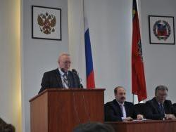
15 ноября в большом зале Администрации Рубцовска прошли публичные слушания по проекту бюджета города на 2018 год. Вел заседание Глава города Александр Дьяконенко. На слушаниях присутствовали Глава Администрации Рубцовска Дмитрий Фельдман, депутаты Рубцовского городского Совета, специалисты Администрации города, руководители предприятий и организаций Рубцовска, представители средств массовой информации.
С основным докладом выступил первый заместитель Главы Администрации города-председатель комитета по финансам, налоговой и кредитной политике Владимир Пьянков.
По словам докладчика, бюджет города на следующий год планируется по доходам в сумме 1 миллиард 474 миллиона 910,9 тысяч рублей; по расходам – в сумме 1 миллиард 523 миллиона 910,9 тысяч рублей; дефицит бюджета – 49 миллионов рублей.
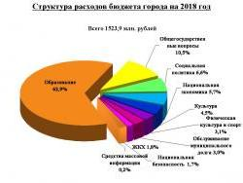
Более половины всех бюджетных расходов на 2018 год планируется на сферу образования (62,9%); 10,5% – на решение общегосударственных вопросов; 6,6% - на социальную политику; 4,5% – на культуру; 1,8% – на ЖКХ; 3,1% – на физическую культуру и спорт. После окончания доклада присутствующие задали вопросы и высказали свои предложения.
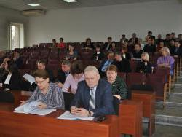
Так, депутаты фракции «Единая Россия» городского Совета предложили заложить в раздел «Жилищно-коммунальное хозяйство» дополнительно 15 млн. рублей на ремонт тротуаров. Данную программу они предлагают назвать «Дорога в школу». В рамках этой программы депутаты предлагают провести обследование подходов к школам. Также народных избранников интересовал вопрос ремонта городских дорог в западной части города и организации пассажирских перевозок в этой части.
Стоит отметить, что в течение месяца проект бюджета будет уточняться, над ним будут работать члены бюджетной комиссии. Рассмотрение проекта бюджета и окончательное принятие главного документа города на 2018 год состоится на декабрьской сессии горсовета.

